徐汇区第一中心小学数学学科学习规范细则（二年级上半学期）
维度 | 评价点 | 具体实施举例
倾听 | 1.能听清老师说乘法、除法的关系和意义，计算的算理，听清楚必要的说理过程。 | 1、倍的认识：  把2个○看做一份，○的个数有这样的3份，我们就说：○的个数是○圆片3倍。  2、计算的算理：  3×5＋2 我们可以说：先算3×5=15，再算15+2=17，所以3×5＋2=17  3、除法的认识：  一共有（12 ）个，平均分给（4）人，每人分得（3）个。  算式是12÷4=3个  表示：把12平均分成4份，每份是3。
倾听 | 2、能耐心听完同学、老师以及媒体播放的整个过程，在听讲过程中不做其它事情，坐姿端正。 | 1、启发：你获得了什么数学信息？  2、引导：  你有什么新发现？  3、质疑：你能提什么数学问题？
倾听 | 3.能虚心接受同学、老师提出的和自己观点不同的解题方法，并修正自己的观点，能尝试做小老师。 | 1、提问：你是怎么思考的？  2、互评：  你可以谈谈你的想法吗？  你能做一回小老师，跟大家说说你的发现吗？
表达 | 1.能用简洁规范的数学语言表述计算过程和计算算理。 | 1、有余数除法的计算：  48÷7 我们可以这样表达：除数是7，我想的口诀是“六七四十二”，用48-42=6，6＜7，所以,48÷7=6......6。  2、求几倍：  小狮子有6头，大狮子有2头，小狮子的头数是大狮子的几倍？  我们可以这样说：我找到的关键句是“小狮子的头数是大狮子的几倍”，关键字是“是”，“ 是”前面“小狮子的头数”是几倍数，“是”后面“大狮子的头数”是一倍数，要求的是“几倍”，就是求倍数，用除法。  列式为：6÷2=3
表达 | 2.能用数学语言描述生活中的实际情景，提出数学问题，分析基本的数量关系，并能列出正确的算式。 | 1、生活情境：在已知的生活情境中寻找有关的数学信息，能用简洁的数学语言表述这个情景的含义，并列出正确的算式。  2、应用情境：通过数学语言的描述，模拟出生活的实际场景，并加以运用。
表达 | 3.能在回答问题时，除了说出答案外，还说清楚思考过程。 | 这道题目我是这样想的......
操作 | 1.书写用铅笔，字迹清晰，划线用尺。 | 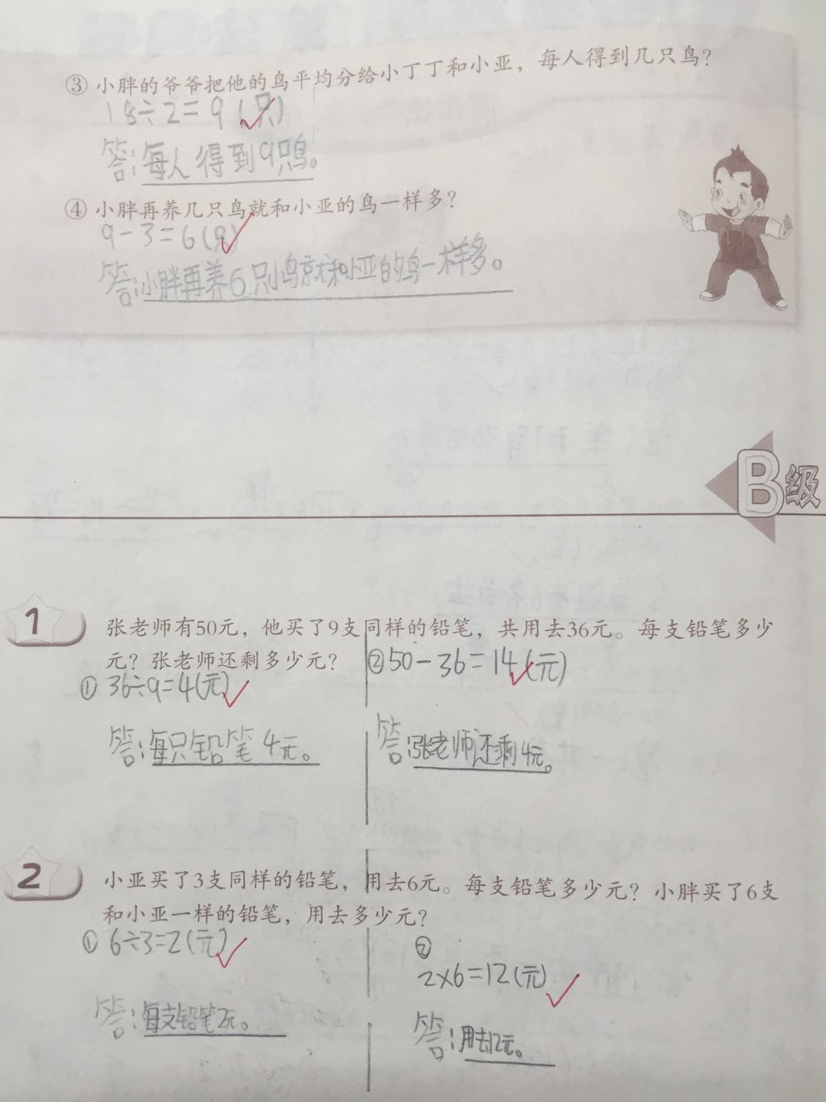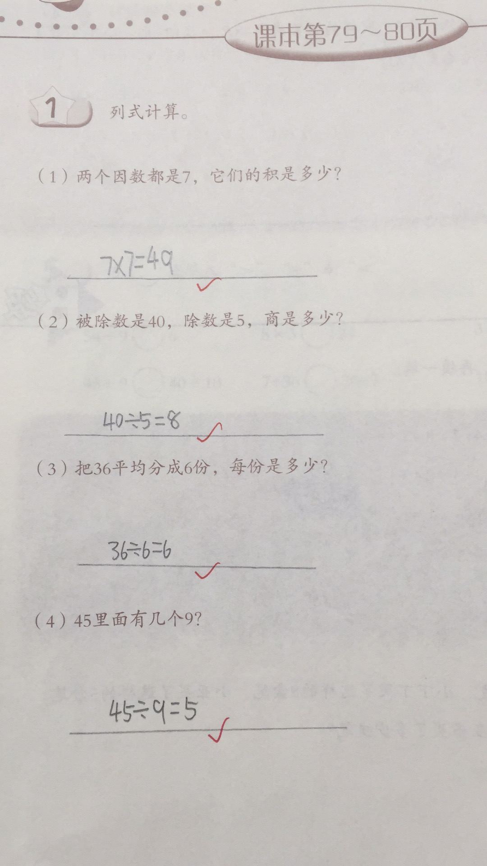
操作 | 2.认真仔细分析应用题中的条件和问题，关键的字词用圈划等形式标记出来。 | 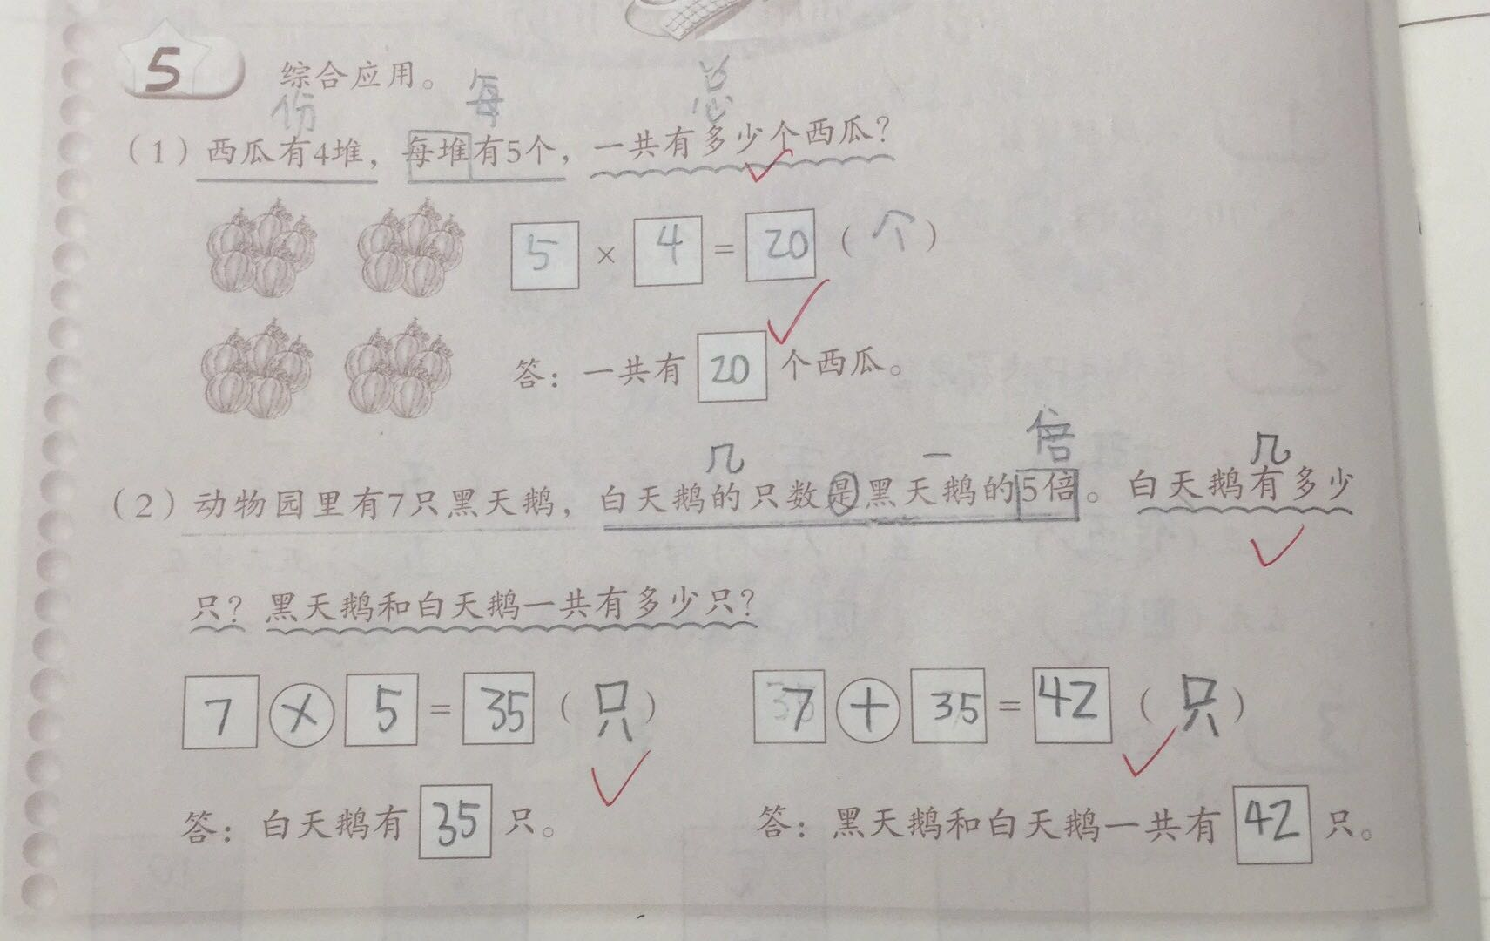
 | 3.几何作图时用铅笔、直尺，做到认真、规范。 | 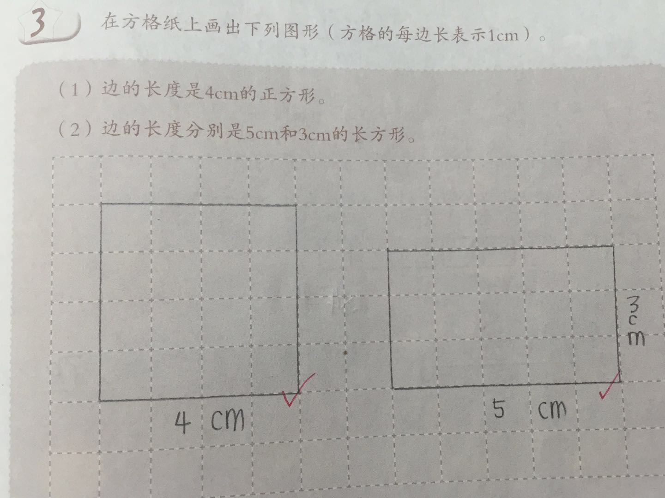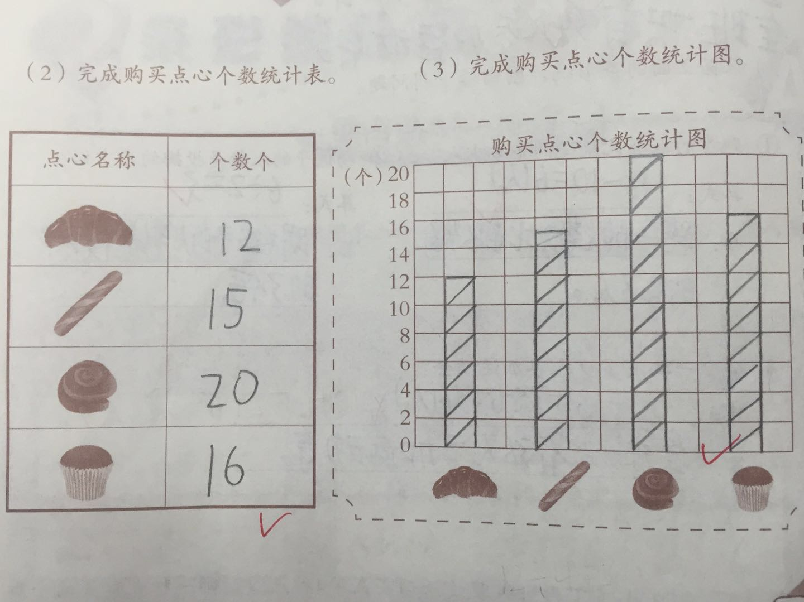
合作 | 1.在小组合作中，与同伴友好交流，分工明确，遇到问题时主动请求老师、同伴帮助与学习伙伴在合作完成相关学习任务。 | 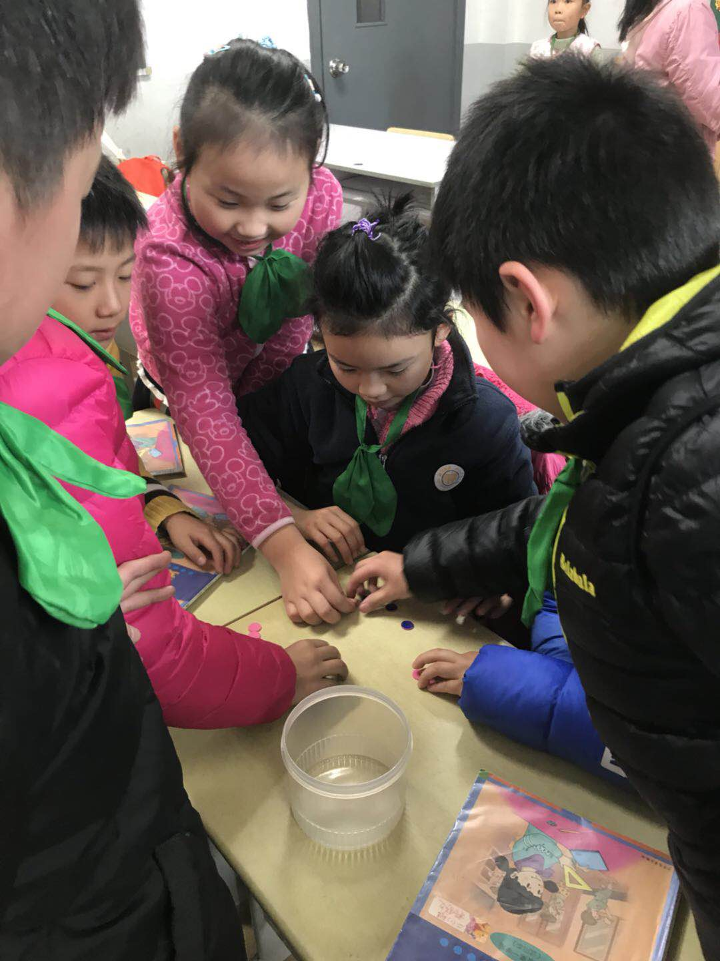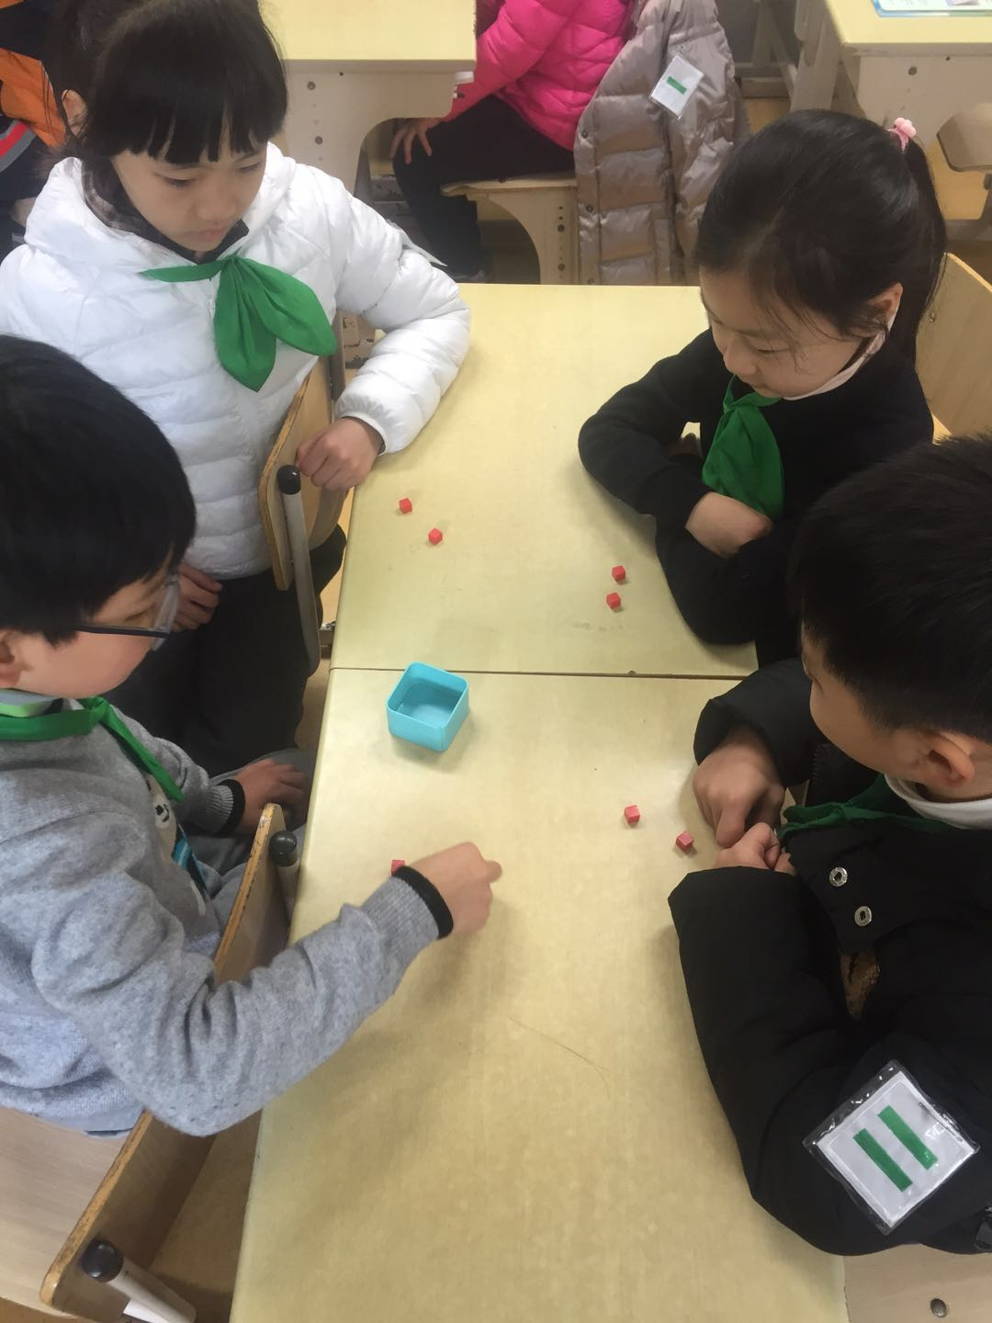
合作 | 2.在汇报交流时可以简洁明了得展示自己小组的观点，并能聆听其他小组的观点，进行合适的互动。 | 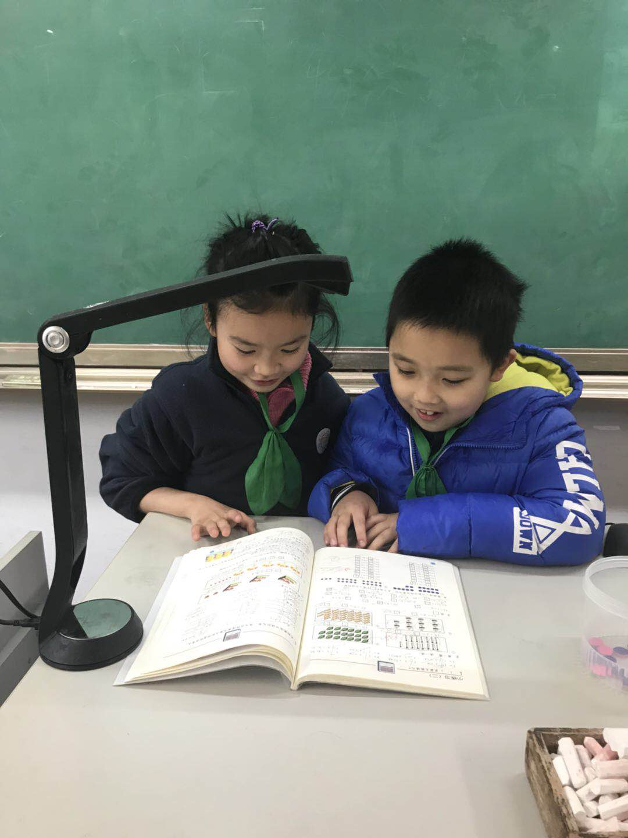
反思 | 1.做完练习可以自觉检验，如果发现问题能够及时改正。 | 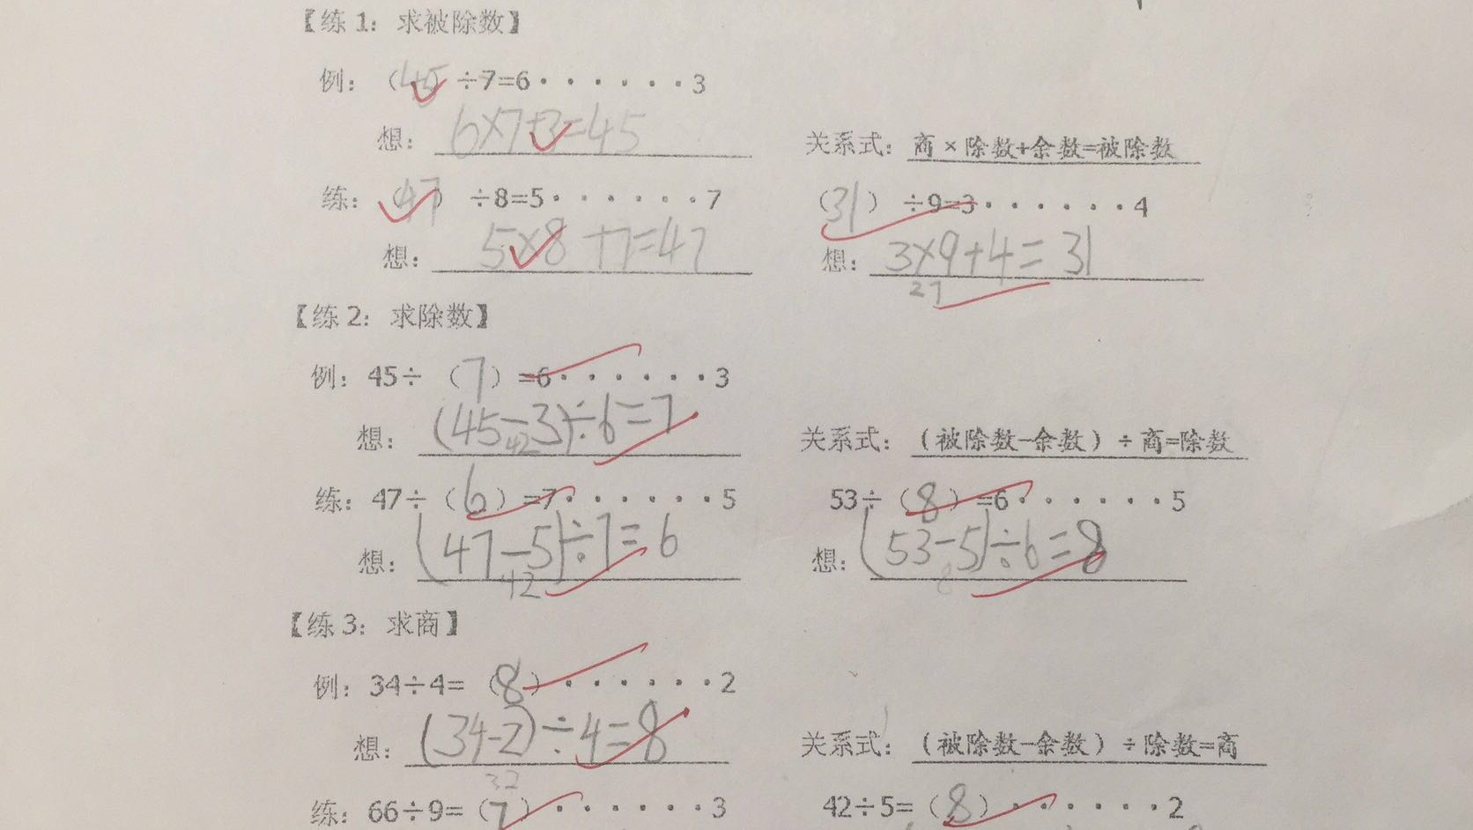
反思 | 2.能够在老师的解释后完成评价表中的自评项目。 | 